RELATÓRIO DAS ATIVIDADES

DESENVOLVIDAS NA

SECRETARIA MUNICIPAL DA

AGRICULTURA

Mês: julho/2025

- Pecuária Leiteira e Serviço de Inspeção Municipal

- Realização de 26 atendimentos Clínicos, testes e vacinas de brucelose e tuberculose realizadas pelo Médico Veterinário em propriedades rurais.

- Abastecimento de 159 litros de nitrogênio e 27 doses de sêmen da raça Jersey e Holandês. Leiteiro, beneficiando 16 grupos de Inseminação da Cadeia Produtiva do Leite com o Programa de Melhoramento Genético aquisição de Nitrogênio e Sêmen de gado leiteiro no mês de julho.

2. Guia de Transporte Animal - GTA

- O Posto Veterinário realizou a emissão de 60 Guias
- 19 atestados de sanidade
- 23 saldos de rebanho
- 14 declarações anuais de rebanho.
- 05 cadastros de aplicadores de agrotóxicos hormonais
3. Distribuição de Adubo Orgânicos (Dejetos Suínos).
Foram distribuídos com utilização de caminhão distribuidor de adubo orgânico cerca de 38 cargas de dejetos Suínos em Propriedades Rurais durante neste mês de julho

- SANEAMENTO BÁSICO:

REALIZAÇÃO DE AMPLIAÇÃO E MELHORAMENTO AO ACESSO A REDE DE AGUA POTAVEL:
Localidade | Trabalho realizado
Vila São Sebastião e Lajeado Barreiro.  Linha Palmeiras, Linha Marçal e Linha Viana  Linha Manica, Linha soledade e Vila Ottonelli  Linha Soledade, Sitio Biron, Rincão de Lurdes, Linha São José  Linha Nossa Senhora Aparecida | Renovação de rede em Sitio Langner com 415 metros de valeta e encanamentos, também foi realizada a substituição de timers do comando dos poços artesianos  Manutenção e conserto de rede de agua.  Regulagem dos timers das caixas de comando dos poços artesianos  Manutenção de rede de agua em e Instalação de 100 metros de mangueira PEAD (conterrâneo)  Realizado aumento da rede de água e instalação de 300 metros de mangueira preta 20 milímetros juntamente com uma caixa de água 500 litros,

Foto: 02 Conserto de Rede em Lajeado Barreiro

5. Serviços realizados com maquina Retroescavadeira
Serviço | Localidade
Manutenção de redes de agua. | São João e Linha Manica, Linha Aparecida e Lajeado Barreiro.

Fotos de trabalhos realizados
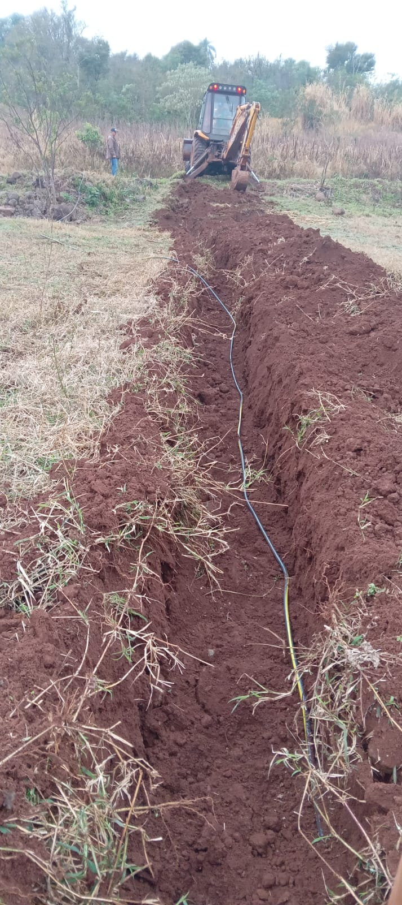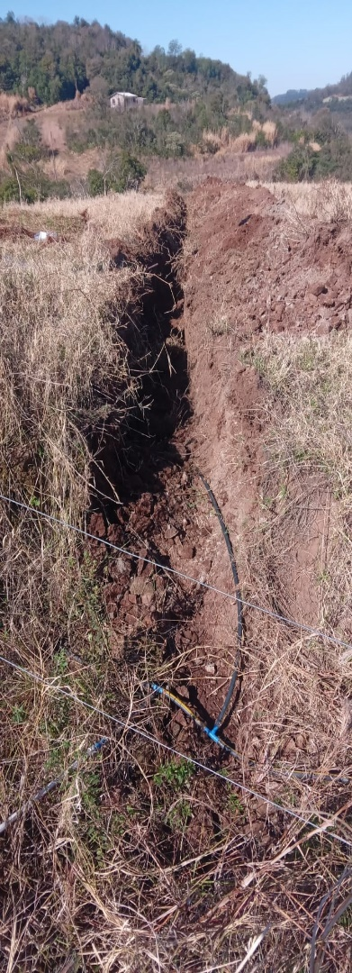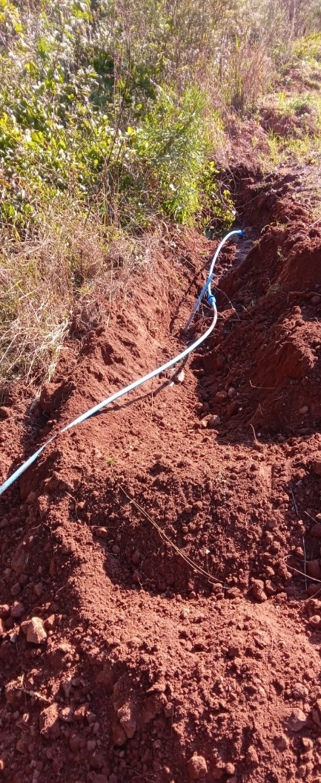
Fotos 01 Aumento da rede de água linha Nossa Senhora Aparecida, Foto 02 Aumento da rede Linha Rincão de Lurdes e Foto 03 Conserto da rede de água em linha São José (conterrâneo)

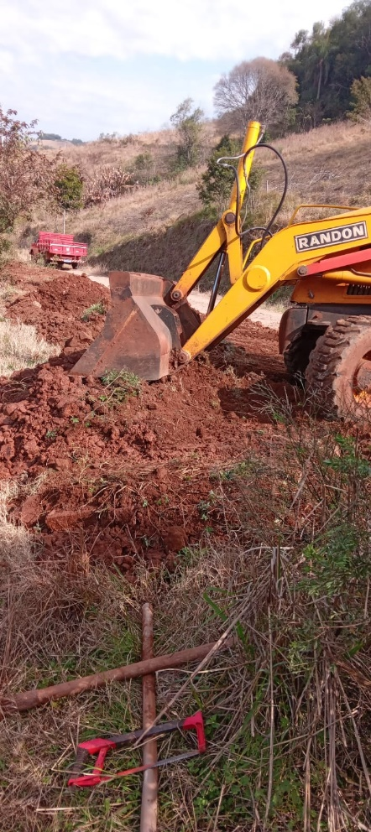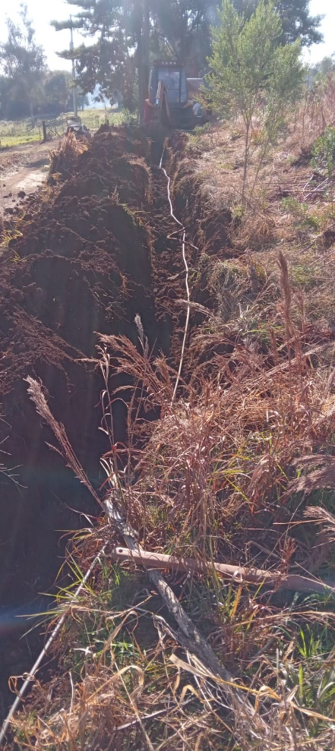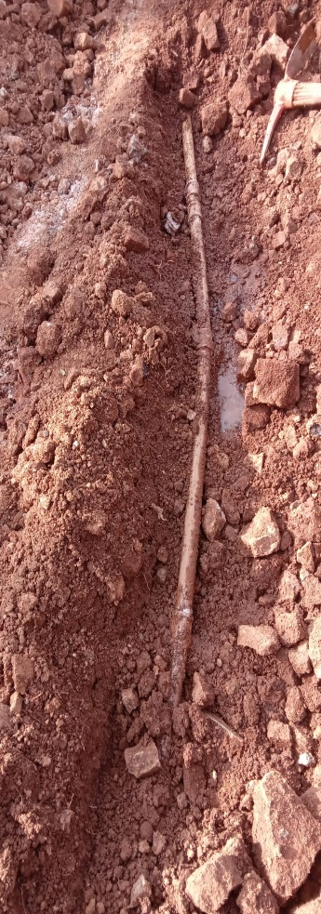
Fotos 04 Conserto da rede de água Linha Rincão de Lurdes Foto 05 Conserto da rede de água Linha São José e Foto 06 Conserto da rede de água linha soledade.
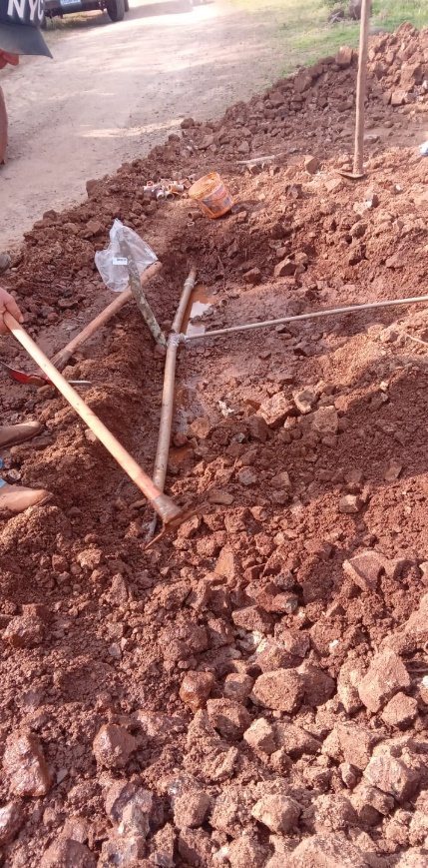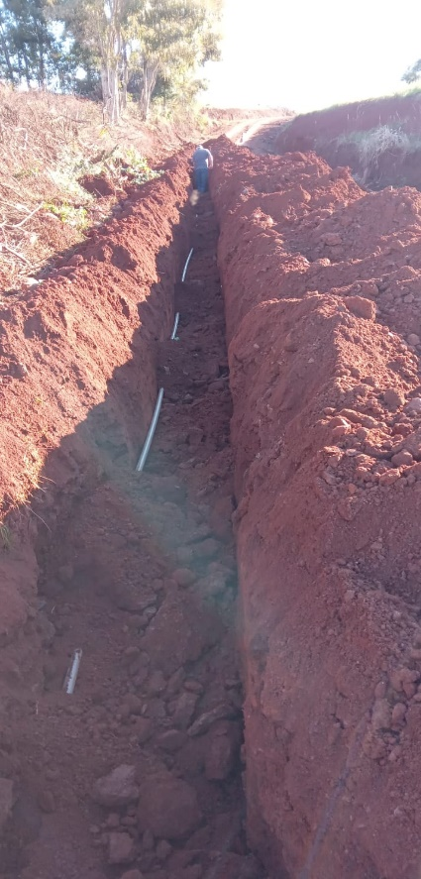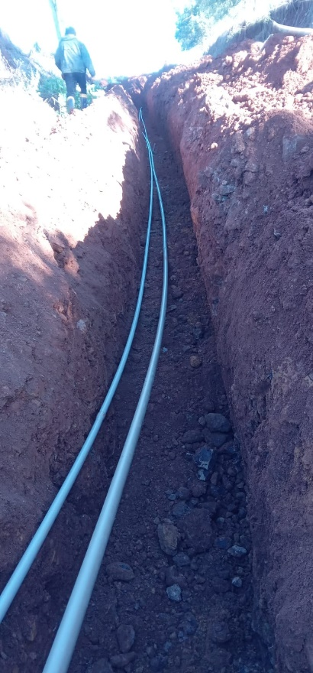
Foto 07 Conserto da rede de água linha Nossa Senhora e Foto 08 e 09 Renovação de rede de agua de Sitio Langner 415 metros

